Индивидуальный проект. Первый этап

Размещение на Github pages заготовки для персонального сайта

Чемоданова А.А.

Содержание

# 1 Цель работы

Размещение на Github pages заготовки для персонального сайта.

# 2 Задание

1. Установить необходимое программное обеспечение.
2. Скачать шаблон темы сайта.
3. Разместить его на хостинге git.
4. Установить параметр для URLs сайта.
5. Разместить заготовку сайта на Github pages.

# 3 Теоретическое введение

Hugo - это генератор статичных сайтов, популярность которого быстро растет. Основанный на языке Go, Hugo создает сайт значительно быстрее, чем большинство других генераторов статических сайтов, включая Jekyll.

# 4 Выполнение лабораторной работы

Для начала нам необходимо скачать hugo_extended_0.98.0_Linux-64bit.tar.gz. (рис. 1).



Figure 1: Скачивание архива hugo

Теперь разархивируем скаченный архив. (рис. 2).

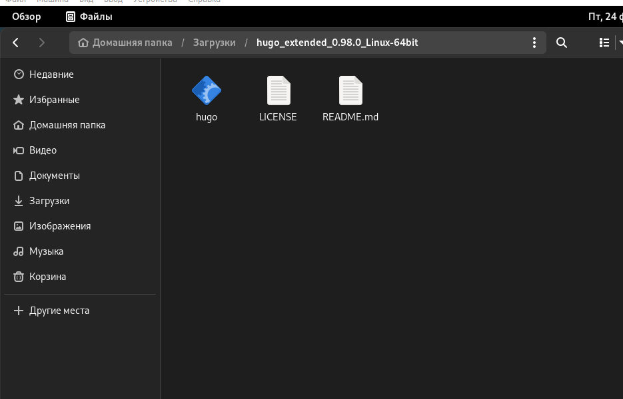

Figure 2: Разархивация скаченного архива

Перемещение файла hugo в /usr/local/bin. (рис. 3).

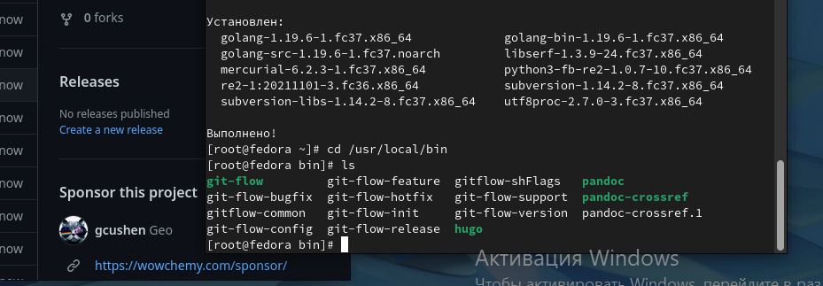

Figure 3: Расположение файла hugo

Создаем новый репозиторий blog и клонируем его. (рис. 4).

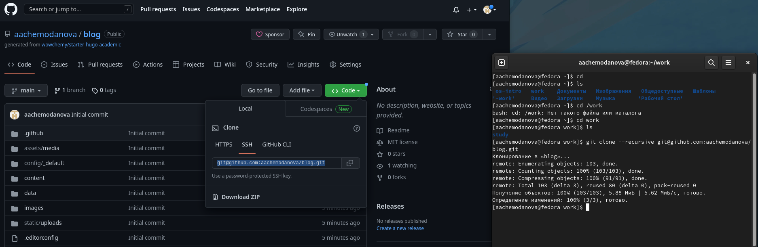

Figure 4: Создание и клонирование репозитория

Выполним команду hugo server, по завершению которой мы получим ссылку на наш сайт(на данный момент он виден лишь с моего компьютера). (рис. 5).

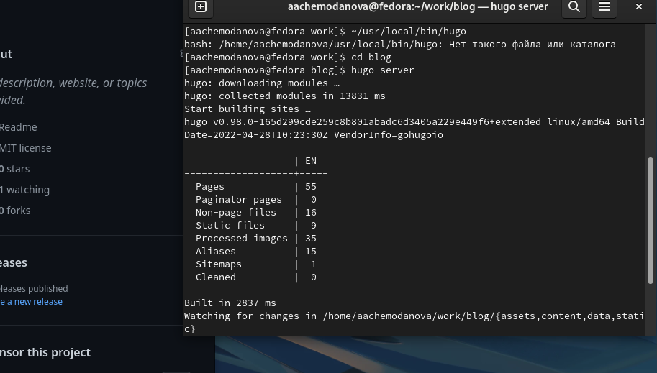

Figure 5: Команда hugo server

Создадим новый репозиторий, для того чтобы наш сайт был виден всем. (рис. 6).

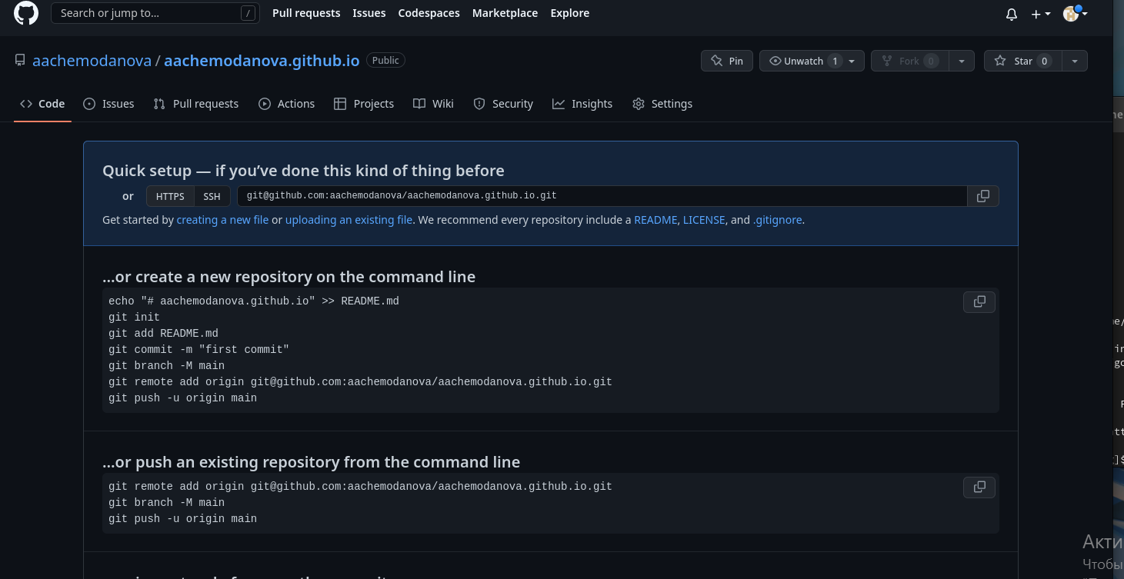

Figure 6: Создание репозитория aachemodanova.github.io

Клонируем наш новый репозиторий. Создаем ветку main. Создаем файл README.md. Добавляем в наш репозиторий. (рис. 7).

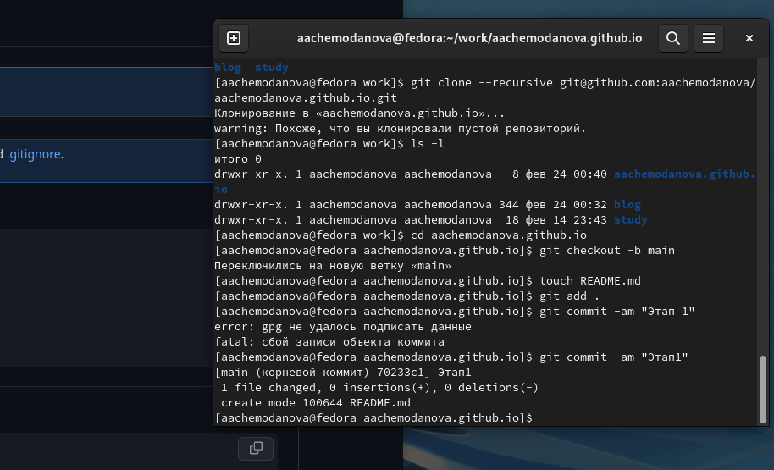

Figure 7: Клонирование нового репозитория. Создание ветки main. Создание файла README.md

Подключим наш репозиторий к папке public, перед этим исправим ошибку. (рис. 8).

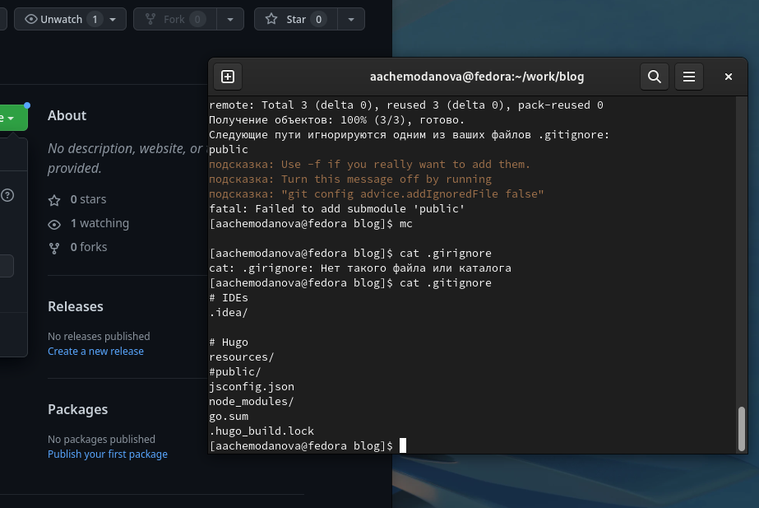

Figure 8: Подключение репозитория к папке public

Добавляем файлы в репозиторий. (рис. 9).

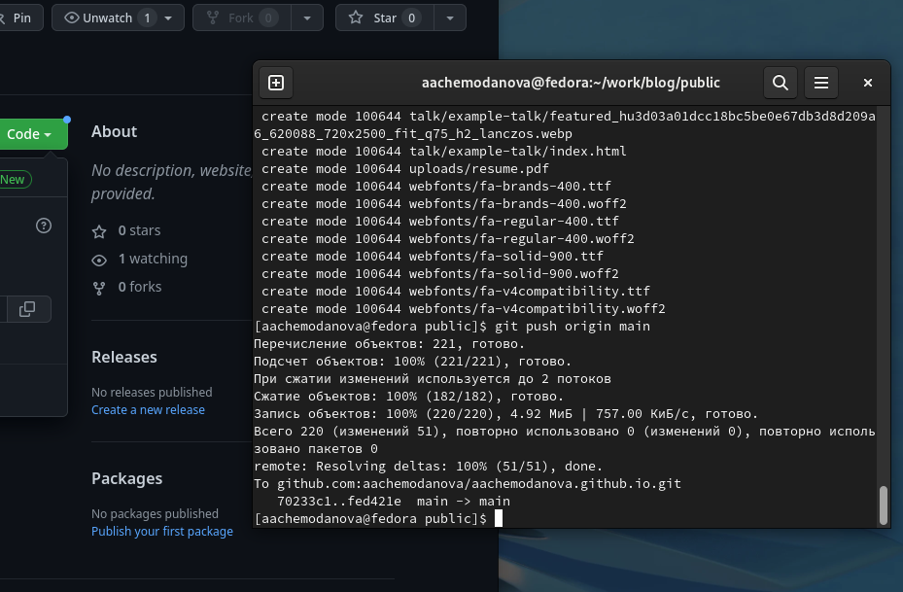

Figure 9: Добавление файлов в репозиторий

# 5 Выводы

Мы разместили на Github pages заготовки для персонального сайта.